

FEM UN EXPERIMENT CIENTÍFIC:
MESUREM LA NOSTRA CAPACITAT PULMONAR

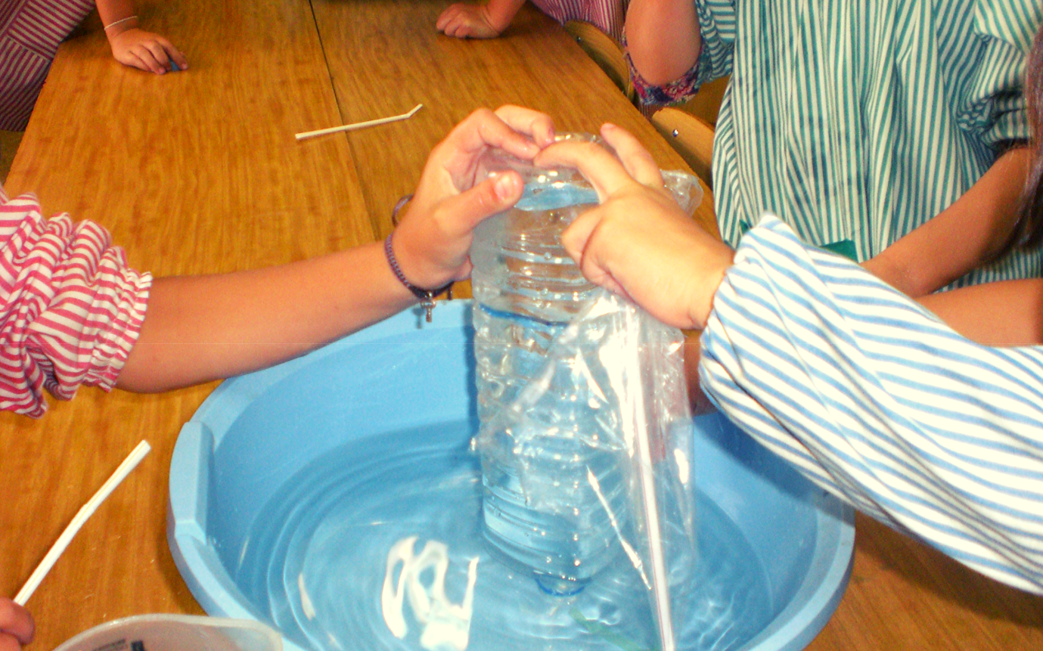

NECESSITEM:

- Una ampolla de 2 litres.
- Una ampolleta de 33 cl.
- Una canyeta flexible.
- Un cubell.
- Aigua.
- Retolador permanent.

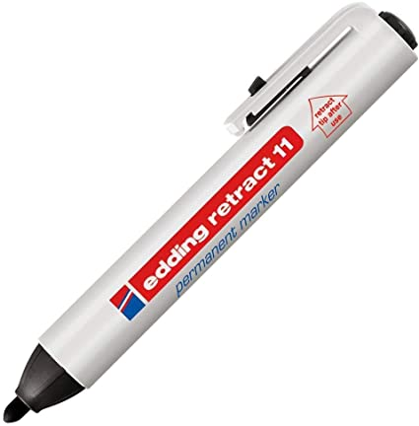
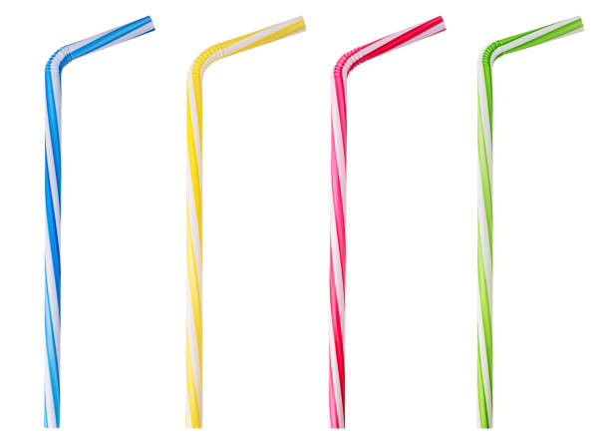

PASSOS:

- Omplir l'ampolleta d’aigua de 33 cl.
- Posar l’aigua de l'ampolleta petita a l’ampolla de 2l i marcar-ho amb el retolador.
- Repetir aquest pas fins que l’ampolla estigui plena.
- Posar el tap de l’ampolla de 2l.
- Omplir el cubell amb una mica d’aigua.
- Girar de cap per avall l’ampolla de 2l, es posa vertical al cubell amb el coll dins de l’aigua.
- Treure el tap amb molt de compte.
- Col·locar la canyeta pel coll de l’ampolla aixecant-la una mica.
- Bufar per l’altra banda de la canyeta.
- L’ampolla es va buidant … i …

- Has aconseguit buidar tota l’ampolla? Per què es buida l’ampolla? Fes una foto o un dibuix de l’experiment.

COMPARTIM-HO

Pots compartir amb mi (Joan Manel) el resultat de les següents maneres:

- Escrivint tot el que has fet en un document (aquest mateix, amb imatges, o fotos si vols) i enviar-ho al meu email jnavarr9@xtec.cat (Joan Manel)

- Escrivint-la en un full, acompanyant-la si vols de dibuixos o fotos, compartint-ho tot amb mi per email jnavarr9@xtec.cat (Joan Manel)

